В Зеленограде насчитали 150 зимующих крякв
13.02.2025
13.02.2025
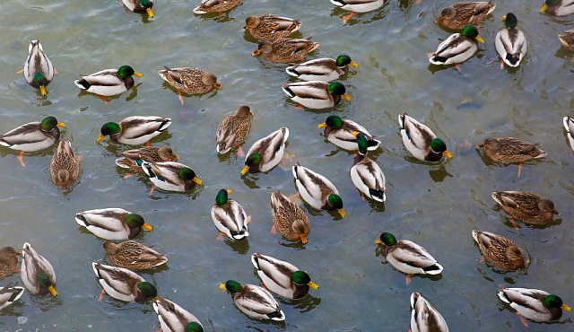
На природных территориях Москвы посчитали водоплавающих птиц. В Зеленограде традиционное место зимовки птиц – долина реки Сходня.
Экоцентры столичного Департамента природопользования и охраны окружающей среды подвели итоги участия во Всероссийской акции «Серая шейка – 2025». В ее рамках провели среднезимний учет водоплавающих и околоводных птиц, который широко проводится в третьи выходные января.
– Акции по подсчету зимующих птиц не только позволяют горожанам больше узнать о мире пернатых столицы, но и предоставляют ценную информацию ученым, на протяжении многих лет проводящим мониторинг водоплавающих на территории города, – рассказали в Департаменте.
На территории комплексного заказника «Зеленоградский» горожане вместе с экоцентром «Дом лани» насчитали на реке Сходне 150 крякв. Всего в ходе акции в Москве были обнаружены более 1100 зимующих птиц.
Фото: vk.com/mospriroda

Адрес страницы: http://zelao.mos.ru/presscenter/news/detail/12805839.html
Префектура Зеленоградского административного округа города Москвы

